Descarreguei 3 ficheiros do kaggle

No repositório Mestousejaoquefor, foi criada uma pasta para o projecto de 1 semana

Foram criadas 3 subpastas, Dados, Processos e resultados

Import Data com train.csv , coluna de no_likes fica como label, dados para a paste de Dados com o nome Training_Data

ERRO : 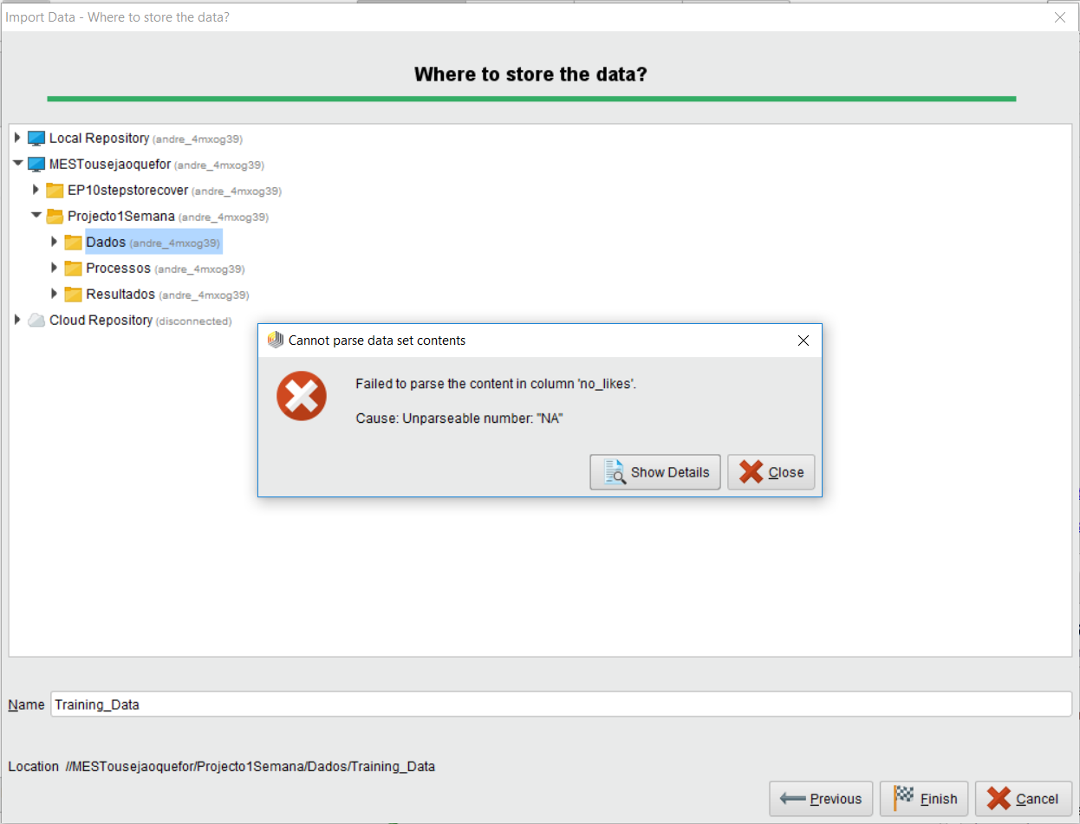

Há valores que não têm número em no_likes - Não é possivel obter informação desta linha para a regressão.

Depois de pesquisar o valor está na linha 113 (de excel) (112 no rapidminer)

Guardado cópia de train.csv como train_old.csv e linha 113 eliminada em train.csv

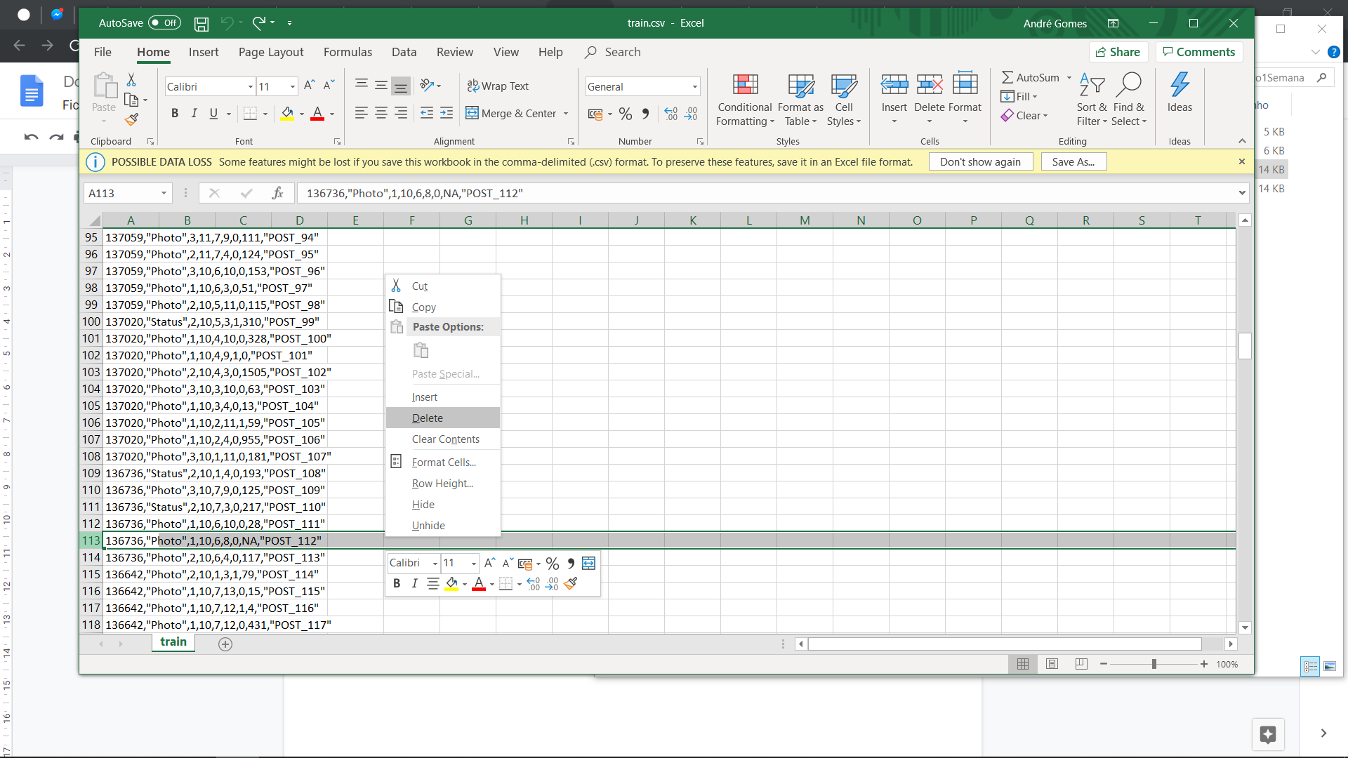

Adicionar tudo de novo a ver se funciona

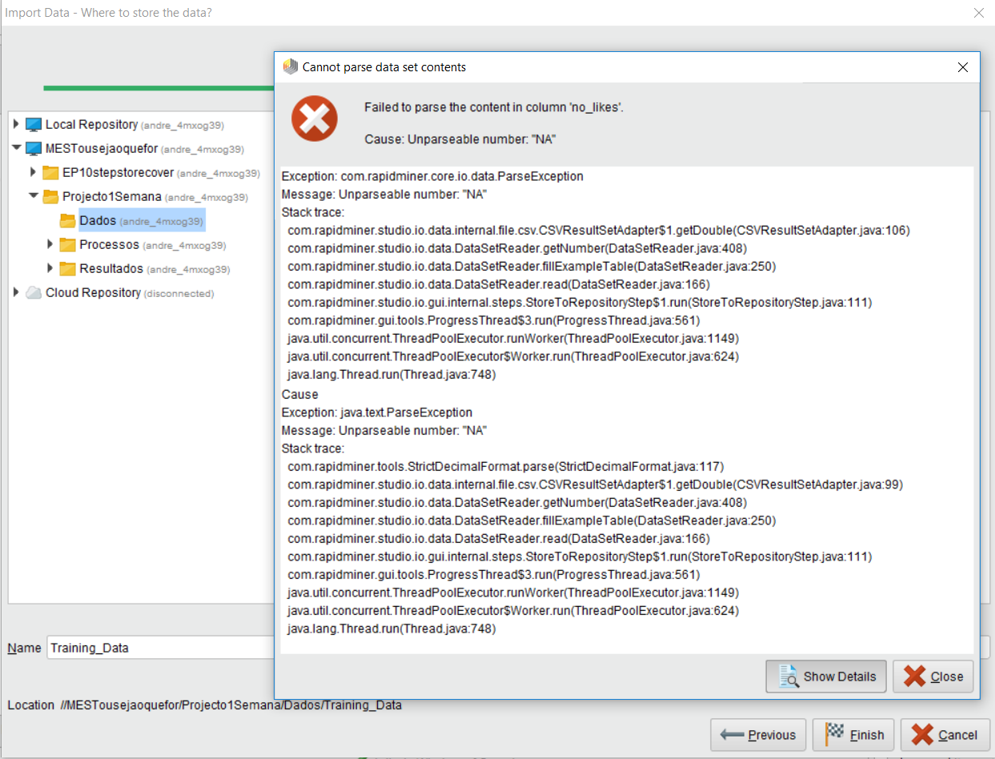

Mesmo erro.

Tentativa numero 3: Ir buscar antigo, remover linha 113, guardar

Tentativo numero 4: Usar train:old e dar check na opção “Replace Errors with Missing Values”

Já dá 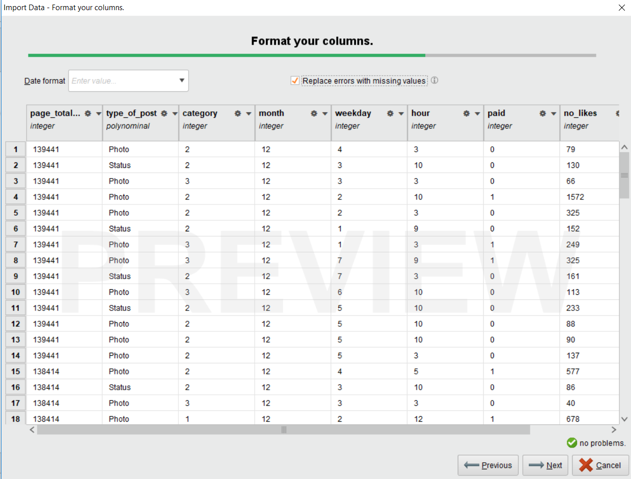

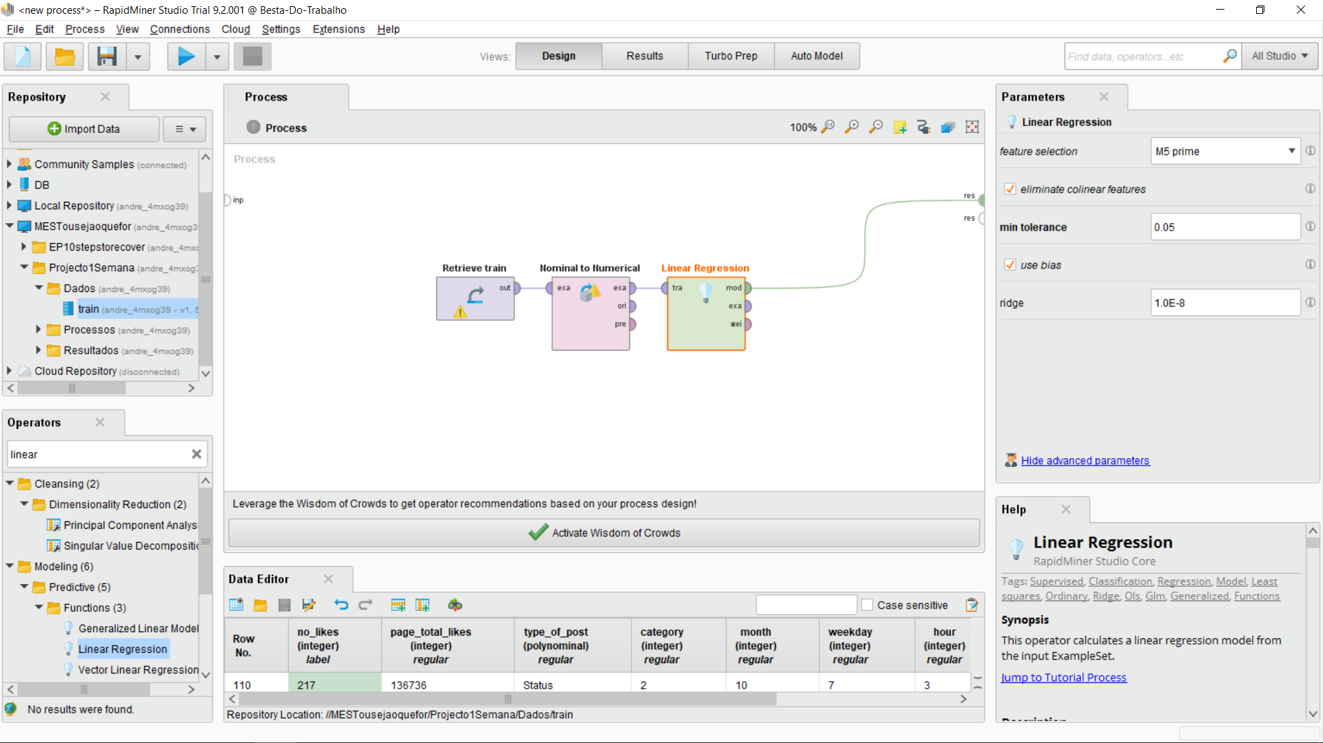

Dos dados, o que estava a NA, passou para ?, pus a 0, operador linear regression tinha um erro, botão do lado direito, recomendar correção e adicionou operador nominal to numerical

_________________________________________________

5 Dias depois